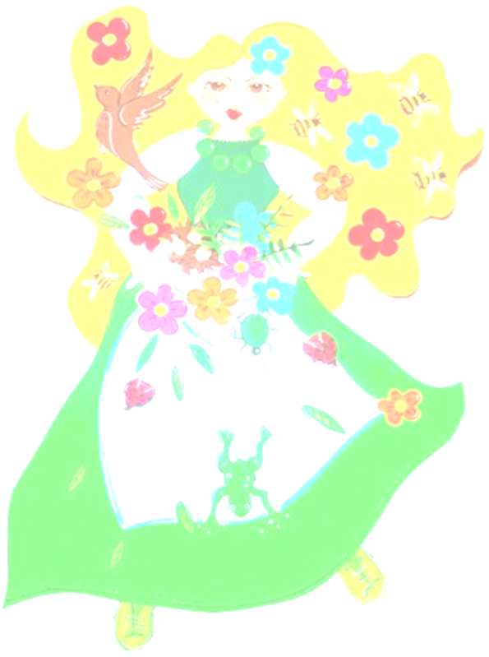**Węgorzyno 21.03.2021r.**

**Droga Wiosno!**

*Kochana Wiosno, piszę do Ciebie ten list, abyś przyprowadziła do nas słońce. Nie chcemy już tej zimy. Zima nie była udana. Wszędzie było mokro i zimno. Dlatego cieszymy się, że niedługo u nas zagościsz. Nie możemy się już doczekać pachnących kwiatków i śpiewających ptaszków na drzewach. Tęsknimy za zabawami i grami na świeżym powietrzu, spacerami z przyjaciółmi i rodziną. Chcemy zadbać o kondycję fizyczną i spędzać miło czas.*

*Pani Wiosno! Czekamy na Ciebie z niecierpliwością, wyglądamy Ciebie, bo wiemy, że jesteś już bardzo blisko i zbliżasz się wielkimi krokami. Mamy dosyć ciepłych ubrań i otaczającej nas z każdej strony szarości. Tęsknimy za kolorami, które pojawią się wraz z Tobą. Zielona trawka, pojawiające się na drzewach pąki, kolorowe kwiaty i słońce sprawią, że świat wokół nas będzie ładniejszy i lepszy.*

*Piękna Wiosno! Proszę abyś przyprowadziła do nas słońce, takie ciepłe, aby nas ogrzewało. Niech roztopi zamarznięte jeziora i rzeki. Mamy już dosyć zimy w tym roku, była bardzo sroga.*

*Wiosno! Prosimy, abyś już do nas przyszła. Bardzo za tobą tęsknimy i nie możemy doczekać się naszego spotkania. Wiosno niesiesz ze sobą tyle cudownych rzeczy, a my tak byśmy chcieli to poczuć. Brakuje nam zielonej trawy, drzew kwitnących, zielonej brzozy, kiedy wiatr porusza jej gałązkami. Kiedy na wierzbach pojawiają się mięciutkie bazie. Tęskno nam za porannym śpiewem ptaszków. Bardzo lubimy kwiaty, takie jak sasanki, krokusy, przebiśniegi, które tworzą piękne kolorowe dywany. Cieszy nas również, że dzień staje się coraz dłuższy, można coraz dłużej jeździć na rowerze lub grać*

*w piłkę. Chcemy też już w samych bluzach wychodzić i do późnego wieczora bawić się na dworze z naszą Piękną Wiosną.*

*Mamy nadzieję, że odczytasz ten list i prędko do nas przyjdziesz. Zapraszamy i czekamy z utęsknieniem na Ciebie.*

***Klasy 4a, 4b, 5a***

***P.S.***

**Krokusy**  
Na ubitej, zimnej ziemi,  
kolorowo coś się mieni.  
To krokusów kępa cała:  
fioletowa, żółta, biała,  
dywan barwny utworzyła.  
Wiosna po nim przechodziła,  
kwiaty wszystkie obudziła.

**Radosna pora**  
Idzie do nas Pani Wiosna,  
pora roku tak radosna.  
Łąki obsypie kwiatami,  
drzewa młodymi listkami.